泰丰社区党总支学习教育工作简报
第1期
泰丰社区党总支 2026年1月9日
泰丰社区党总支组织党员干部集中学习“国家主席习近平发表二〇二六年新年贺词”
为深入学习领会习近平主席二〇二六年新年贺词精神，2026年1月9日，泰丰社区党总支组织开展集中学习“国家主席习近平发表二〇二六年新年贺词”。
学习中，与会人员认真研读、深入交流，深刻领会贺词中回顾发展成就、寄语奋斗征程、心系民生福祉的重要内涵。大家一致认为，新年贺词温暖人心、催人奋进，激励大家以跃马扬鞭的勇气、万马奔腾的活力、马不停蹄的干劲，立足岗位担当作为。
与会党员干部纷纷表示，将把学习成果转化为工作动力，牢记初心使命，聚焦居民急难愁盼，扎实做好基层治理、民生服务、环境整治等工作，以实干实绩回应群众期盼。下一步，泰丰社区党总支将持续深化学习成效，把宏伟愿景转化为务实行动，不断提升服务水平，切实增强辖区群众的获得感、幸福感、安全感。

图片信息：
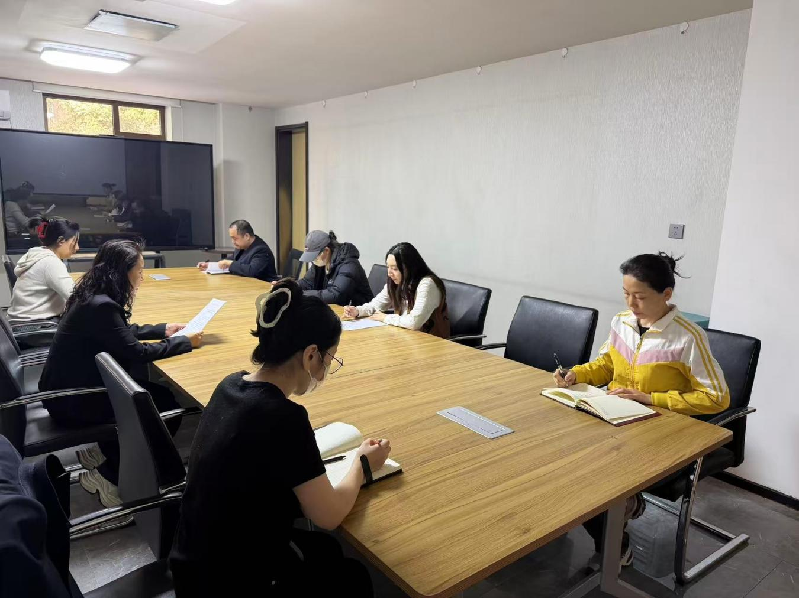
2026年1月9日，泰丰社区党总支组织党员干部集中学习“国家主席习近平发表二〇二六年新年贺词”
签到表
序号 | 姓名 | 备注
1
2
3
4
5
6
7
8
9
10
11
12
13

